Kaplijst Small Hall Oosterpoort Groningen 2018

Achterkant manteau = nul-lijn
Afstand nul-lijn tot rand voortoneel = 246 cm
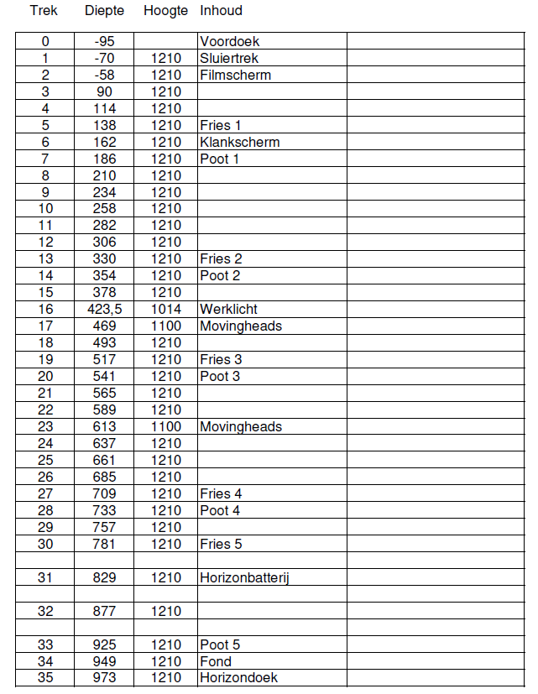
Max Trekbelasting verdeelde last 250 KG
Max. puntbelasting onder staaldraden 170 KG
Max belasting tussen 2 staaldraden 70 KG
Afstand tussen 2 staaldraden 300 CM / Lengte van een trek 1900 CM

